Световозвращающие элементы на одежде
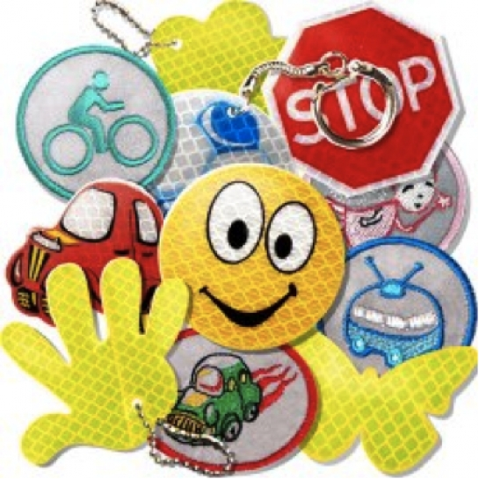
Пешеходы - это самая незащищенная категория участников движения. Основная доля наездов приходится на темное время суток, когда водитель не в состоянии увидеть вышедших на проезжую часть людей. Во многих школах занятия завершаются поздно, скоро и утренние часы будут достаточно сумеречны. И большую часть учебного года путь от школы до дома либо с занятий домой будет проходить вне светового дня. Поэтому родителям следует позаботиться о дополнительных мерах безопасности.
Для пешехода главное быть «видимым». При отсутствии специальной одежды необходимо приобрести другие формы светоотражающих элементов, которые могут быть размещены на сумках, куртке или других предметах. Такими же элементами безопасности следует оснастить санки, коляски, велосипеды. При движении с ближним светом фар водитель замечает пешехода со световозвращающим элементом с расстояния 130-140 метров, когда без него - с расстояния 25-40 метров. При движении с дальним светом он заметит пешехода на расстоянии до 400 метров.
Большой популярностью стали пользоваться фликеры — специальные детали для детей и подростков. Фликеры представляют собой наклейки или значки, они легко крепятся к детской одежде. Не снимайте их ни днем, ни ночью, особенно с повседневной одежды детей. Фликеры и безопасность детей на дорогах находятся в прямой взаимосвязи, что уже доказано опытом их использования. Наиболее эффективны светоотражатели белого или ярко-желтого цвета.
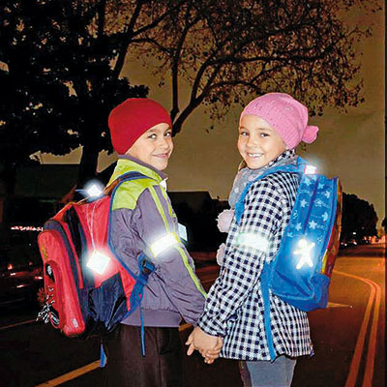
Что должен знать родитель?
- приобретая одежду ребенку - обратить внимание на наличие на ней световозвращающих элементов;
- световозвращающие элементы у ребенка ростом до 140 см размещаются на рюкзаке, верхней части рукава, головном уборе;
Что должен знать ребенок?
- световозвращающие элементы – это красиво, модно и ярко;
- наличие световозвращающих элементов не дает преимущества в движении! Обязательно нужно убедиться, что водитель действительно вас увидел;
- световозвращающие элементы нужно размещать на одежде, рюкзаках, колясках, личных вещах, велосипедах, роликах и других предметах;
Оптимальный вариант для пешехода – четыре фликера: на руках, ремне и рюкзаке. Несмотря на то, что светоотражатели больше похожи на яркий аксессуар, пользу его невозможно переоценить: по статистике появление фликеров в 6,5 раз сократило число ДТП с участием детей.

